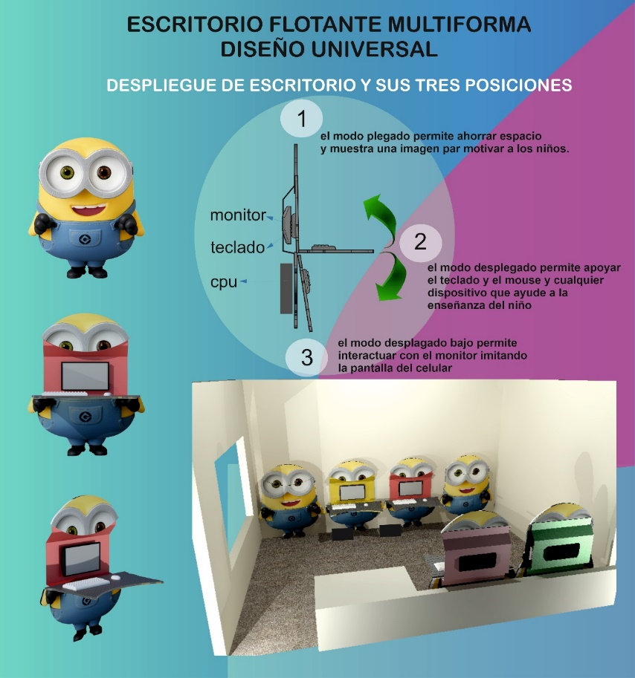

|  |
| --- |
|  |
| **Escritorio inclusivo** |
| **Este obra se publica bajo una**  [**Licencia Creative Commons Atribución-NoComercial-CompartirIgual 3.0 Unported**](http://creativecommons.org/licenses/by-nc-sa/3.0/deed.es_CO)**.** |

|  |
| --- |
| **Escribe aquí el nombre de tu adaptación.** |
|  |  |
| **Breve descripción** | Es un escritorio flotante, que se amura en la pared para evitar las patas y así lograr que un niño en silla de ruedas pueda incorporarse sin barreras en el piso. Este escritorio tiene la particularidad de tener una bandeja con movimiento de 180 grado en 3 posiciones, la posición 1 muestra al escritorio como si fuera una figura pegada a la pared (cualquier figura) Este modo permite ahorrar espacio de la sala para que cualquier persona en silla de rueda o discapacidad visual pueda sentirse libre de desplazarse en toda la sala. Así también motiva a los niños a volver a la sala si se eligen personajes o temáticas que creen un ambiente agradable rompiendo el esquema de boxes cerrados. La posición 2 se despliega la bandeja central de gran volumen que permite apoyar el teclado y el mouse u cualquier objeto que sea necesario, en este modo se puede ver el monitor que es parte del diseño. El tercer modo es cuando la bandeja central se pone en el punto más bajo dejando solo la posibilidad de interactuar con el monitor, con la posibilidad de si se tiene pantalla táctil el niño podrá usarlo como un celular. |
|  |  |
| **Para quién se hizo y con qué objeto** | Este proyecto está pensado desde un comienzo para los niños con discapacidad motriz y su educación. En un mundo con profundos cambios a nivel psicológico y tecnológico se pensó en la posibilidad de desarrollar muebles que puedan motivar a los niños en su hogar o un lugar educativo a que sea un espacio de agrado y de contención educativa, un mueble dinámico que se adapte a diferentes situaciones. El diseño universal permite incluir y repensar las diferentes situaciones que nos da la vida. La accesibilidad es otro punto que se intenta destacar. |
|  |  |
| **Materiales y modo de funcionamiento** | Este diseño se hizo especialmente para que sea un espacio de tecnología que le permita al niño educando ser partícipe de las diferentes temáticas sobre tecnología computacional y sus diferentes opciones para que tenga más posibilidades de inserción social e independencia a la hora de manipular una computadora, su base de apoyo es de gran tamaño con una pronunciada curva de ingreso que de una sensación psicológica de contención. Llamar la atención del niño, crearle curiosidad y darle otro aspecto a los tradicionales escritorios de pc es otra temática que invita a colorear la forma de ver un mueble, como si tuviera vida gracias a su forma y sus configuraciones rompiendo el esquema de lo estático y dándole más opciones de adaptabilidad a las necesidades de la discapacidad. En otras palabras el mueble se adapta a través de sus configuraciones a la discapacidad del niño. Al ser basado en el diseño universal puede ser usado por cualquier persona. |
|  | Herramientas que se usaron  Computadora  Prototipo virtual a través de programas de desarrollo en 3d en entorno virtual.  Programa en 2d para el desarrollo de las láminas y explicaciones técnicas.  Cabe destacar que todo el desarrollo está pensado para ser realizado en máquinas de control numérico computacional (CNC) como router cnc, plotter de impresión y corte. Esto facilita la velocidad de fabricación y está vinculado a la industria 4.0  - Sierra caladora para contornear  - Lijadora orbital  - Compresor de aire  - Soplete con sistema hvlp.  - Atornillador inalámbrico  - Fresadora  - Taladro 13mm  - Plegadora manual de chapa  - Amoladora manual  - Soldadora inverter |
|  |  |
|  |  |
|  |  |
|  |  |
| **Autores y datos de contacto** | Nombre: Sergio Guillermo López  Dirección: Virgilio Figueroa N°1063 Villa Mónica  Código Postal : 4400  Ciudad: Capital. SALTA  País: Argentina  Teléfono:  Correo electrónico : [cambiartec@hotmail.com](mailto:cambiartec@hotmail.com)  Este proyecto pertenece a mi emprendimiento CAMBIARtec (cambiar la forma de ver a ala discapacidad a través de la tecnología) y es un placer trabajar con el único objetivo el de derribar barreras a favor de la discapacidad.  <https://photos.app.goo.gl/WmBePNbyAXcFrQtH7>  <https://photos.app.goo.gl/sDAdtTMBaxwXB24f7>  <https://photos.app.goo.gl/P96uhmMFjtH8LMUH6>  <https://photos.app.goo.gl/ixmdKQM7uEs2ibKB9>  <https://www.youtube.com/watch?v=sC_DdycQOZE>  <https://www.youtube.com/watch?v=ZQEqfo7CjnM> |

[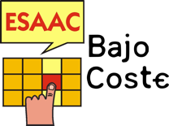](http://esaac.es/) [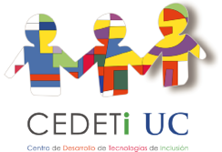](http://www.cedeti.cl/) [](http://labs.ing.unlp.edu.ar/electrotecnia/unitec/) [](http://www.ufrgs.br/teias/)